

identificatiesticker

Patiënteninformatie

Zenuwwortelbehandeling
(prf)

U heeft een afspraak in de pijnkliniek op onderstaande data:
Voor inlichtingen: 03/491.24.42

……………………………….…………………

………………………………….……………..

……………………………………….………..

Graag:
- de brochure lezen,
- de vragenlijst invullen en de brochure meebrengen,
- een begeleider voorzien,
- uw verwijsbrief meebrengen.


h.-hartziekenhuis vzw
Mechelsestraat 24 – 2500 Lier
tel. 03-491 23 45 – fax 03-491 23 46

Inhoud

WELKOM 4

WAT IS EEN ZENUWWORTELBLOKKADE? 5

WAT BRENGT U MEE? 5

LIJST BLOEDVERDUNNERS 6

DE DAG VAN DE BEHANDELING 7

HOE VERLOOPT DE BEHANDELING? 7

TE VERWACHTEN RESULTAAT 9

NEVENWERKINGEN & COMPLICATIES 9

WAT TE DOEN BIJ PROBLEMEN? 10

UW PIJNKLACHTEN 11

GEÏNFORMEERDE TOESTEMMING 14

EIGEN NOTITIES 15

WELKOM

Het multidisciplinair pijncentrum Algolier is een eenheid van het heilig hartziekenhuis te Lier. U vindt Algolier op het gelijkvloers van de A-blok.

Onze doelstelling is uw pijn verlichten!

Door nauwe interdisciplinaire samenwerking (huisarts, anesthesist, neuroloog, neurochirurg, fysisch geneesheer, psycholoog,sociaal verpleegkundige en gespecialiseerde pijnverpleegkundigen) zoeken we samen met u naar een oplossing voor uw pijnprobleem.

Bij chronische pijn (langer dan 3 maanden aanwezig) kan er vaak géén oorzaak meer worden gevonden. De pijn is storend en zinloos geworden met een belangrijke weerslag op de levenskwaliteit.

Doelstellingen bij de aanpak van een chronisch pijnprobleem zijn:
- Verminderen van de pijnintensiteit,
- Bevorderen van de socio-economische (re)integratie,
- Verbeteren van de levenskwaliteit.

Ter vermindering van de pijnintensiteit werd bij u een interventionele pijnprocedure voorgesteld.
In deze brochure komt u meer te weten over een wortelbehandeling.

WAT IS EEN ZENUWWORTELBLOKKADE?
De zenuwwortels zijn grote banen die de pijnprikkels van het lichaam naar de hersenen geleiden.
Het behandelen van de zenuwen of zenuwwortels met elektrische stroom kan bij sommige chronische pijnproblemen langdurige beterschap bieden. Deze behandeling wordt een wortelblokkade genoemd.

WAT BRENGT U MEE?
- Uw identiteitskaart.
- Eventueel kaart of formulier van de hospitalisatieverzekering.

Voor uw medisch dossier:
- De verwijsbrief van uw huisarts of verwijzende arts.
- De brochure met de ingevulde pijnvragenlijst.
- Alle medische documenten (medische beeldvorming, labo – resultaat,…) die verband houden met uw pijnprobleem. Alle medische onderzoeken die u in het h.-hart-ziekenhuis Lier liet uitvoeren zijn automatisch beschikbaar, deze hoeft u dus niet mee te brengen.

Voor uw persoonlijk comfort:
- Breng eventueel lectuur mee.
- Hoewel er afsluitbare kastjes ter beschikking staan raden we af om waardevolle zaken mee te nemen. Het h.-hartziekenhuis Lier is niet aansprakelijk voor verlies of diefstal.

Voor uw veiligheid
- Zorg voor een begeleider die u na de behandeling naar huis kan brengen. Aangezien de pijnbehandeling tijdelijke gevoels- en krachtsvermindering kan geven, mag u de dag van de behandeling niet actief deelnemen aan het verkeer.

LIJST BLOEDVERDUNNERS
Indien u één van de hieronder vermelde bloedverdunners inneemt dient u dit tijdig met uw huisarts te bespreken OF neemt u contact op met de pijnkliniek.
Indien uw huisarts uw bloedverdunner vervangt door inspuitingen in de buik, dan mag de laatste inspuiting worden toegediend ten laatste de ochtend van de dag vóór de behandeling.
Het gaat om:
Plavix, Clopidogrel, Ticlid, Brilique, Efient, Marcoumar, Marevan, Sintrom, Pradaxa, Eliquis, Xarelto

Van de bloedverdunners hierboven vermeld
Neem ik:………………………………………………………………
in overleg met dokter:………………………………………………
werd dit gestopt op:………………………………...……………….
en vervangen door:………………………………..………………..
vanaf:……………………………..…………………………………..
er gebeurde een controle van de bloedstolling op:………………
het resultaat(PT/INR) was:………………..………………………..

Indien deze medicatie niet werd gestopt kan de behandeling NIET doorgaan.

DE DAG VAN DE BEHANDELING
Bij aankomst in het ziekenhuis komt u rechtstreeks naar het multidisciplinair pijncentrum Algolier. Daar wordt u ingeschreven.

Geef uw brochure af aan de inschrijving, samen met de meegebrachte medische documenten. Indien u nog niet in het bezit bent van een brochure kan u hier een exemplaar vragen.

Indien u een werkonbekwaamheidsattest nodig heeft voor de dag van de behandeling of indien er attesten voor de (hospitalisatie)verzekering dienen te worden ingevuld, vraagt u dit reeds bij de inschrijving.

Wenst u een WIFI code, dan kan u deze bekomen aan de opname na uw inschrijving bij Algolier.

HOE VERLOOPT DE BEHANDELING?
Belangrijk om te weten is dat een zenuwwortelblokkade uit twee stukken bestaat. Eerst wordt er een proefinfiltratie uitgevoerd, gevolgd door een definitieve behandeling met elektrische stroom op een later tijdstip.
1) De proefinfiltratie
Deze wordt gedaan om er absoluut zeker van te zijn dat uw pijnprobleem via de zenuwwortel die de arts vermoed, naar de hersenen geleid wordt.
Vóór de infiltratie zal aan u gevraagd worden een pijnscore te geven aan uw pijnklachten.
In de procedurezaal zal men u vragen om op uw buik te gaan liggen op de behandeltafel indien het gaat om pijn uitgaande van een zenuw thv de onderrug. Indien de pijn uitgaat van een zenuw thv een nekwervel zal u gevraagd worden om op de rug op de behandeltafel plaats te nemen. De huid ter hoogte van uw onderrug of hals wordt grondig ontsmet met een rode vloeistof die koud aanvoelt.
De aanprikplaats wordt door de arts afgedekt met een steriele doek. De arts zal daarna de exacte plaats van behandeling opzoeken met behulp van een röntgentoestel. Er wordt een naald geplaatst tot tegen de zenuw waar de arts van vermoed dat deze uw pijnklachten zou geleiden. Er wordt vervolgens een lokaal verdovingsmiddel ingespoten.

De volledige proefbehandeling neemt ongeveer een tien- tot twintigtal minuten in beslag. Na de infiltratie blijft u nog een kwartier op de rug liggen, hierdoor kan de toegediende medicatie maximaal inwerken.
Er zal u na een kwartier gevraagd worden om u terug aan te kleden en uw pijnklachten te evalueren. Dit kan u doen door de pijn uit te lokken door bijvoorbeeld een wandeling op de gang te maken als stappen uw pijn veroorzaakt of te gaan zitten in de wachtzaal als u veel last ervaart bij het neerzitten.
Na een kwartier zal de verpleegkundige u terug vragen om binnen te komen en een score te geven aan uw pijn. Indien de pijnscore nadien aanzienlijk gedaald is, wil dit zeggen dat de geïnfiltreerde zenuw verantwoordelijk is voor uw pijnprobleem. De proefinfiltratie wordt dan als positief beschouwd.
Een half uur na de behandeling mag u het ziekenhuis verlaten.
2) De zenuwwortelblokkade
Deze behandeling heeft beterschap op langere termijn als doel. Tussen de proefinfiltratie en de zenuwblokkade moet minstens 24 uur tussen zitten en kan hierdoor dus niet op dezelfde dag plaatsvinden.
In de voorbereidingsruimte zal bij u een infuus geplaatst worden.
In de procedurezaal zal men u weer vragen dezelfde positie aan te nemen als tijdens de proefinfiltratie. De huid ter hoogte van uw onderrug of hals wordt grondig ontsmet met een rode vloeistof die koud aanvoelt. De verpleegkundige zal ook een koude plaat plakken om het toestel dat de behandeling zal uitvoeren te kunnen gebruiken.
De aanprikplaats wordt door de arts afgedekt met een steriele doek. De arts zal daarna de exacte plaats van behandeling opzoeken met behulp van een röntgentoestel. Er wordt een naald geplaatst tot tegen de zenuw die uw pijnprikkels geleid.
Als de arts vermoed dat de naald op de juiste plaats zit, zal uw medewerking gevraagd worden. De verpleegkundige zal mbv een toestel een lichte elektrische stroom op de naalden zetten. Op het moment dat u een druk, tinteling of kriebeling voelt, wordt van u gevraagd dit duidelijk te laten weten. Zo kan de arts evalueren of de positie van de naalden nog moet aangepast worden. Als alle naalden op de gewenste plaats zitten, zal er een radiofrequente gepulseerde elektrische stroom op de naald gezet worden. Hierdoor zal de zenuw opgewarmd worden tot 40°C. Op deze manier wordt de pijngeleiding over de zenuwwortel verminderd. Voor de blokkade zal u ook een dosis lokale verdoving langs de naald krijgen.
De behandeling kan op verschillende niveau’s tegelijk gebeuren.

TE VERWACHTEN RESULTAAT
1) De proefinfiltratie
Belangrijk om te weten is dat de proef géén behandeling is en uw pijnklachten waarschijnlijk terug zullen komen na het uitwerken van de geïnjecteerde verdoving!
2) De zenuwwortelblokkade
Het pijnstillend effect van de behandeling laat een paar weken op zich wachten. De eerste dagen volgend op de behandeling kan u zelfs méér rug- of neklast hebben door de behandeling zelf. Hier mag u zeker pijnstillers voor nemen.
De 3 tot 4 weken die volgen op de behandeling gaan voor u waarschijnlijk bestaan uit goede en minder goede dagen. Na deze periode zal het pijnstillend effect zich stabiliseren. Om het effect van de behandeling te evalueren zullen we u op consultatie laten komen rond deze periode om het resultaat van de behandeling te bespreken.

NEVENWERKINGEN & COMPLICATIES

De procedure is over het algemeen veilig. Aan elke interventie zijn er evenwel mogelijke nevenwerkingen verbonden en bestaat er het risico op complicaties.

Enkele mogelijke nevenwerkingen en/of complicaties zijn:

- Tijdens de behandeling kan er een kleine ader worden aangeprikt, waardoor er een kleine bloeding kan ontstaan. Dit vormt geen probleem wanneer u geen medicatie uit de lijst van de bloedverdunners neemt of deze tijdig hebt stopgezet.

- Tijdelijke toename van nek- of rugpijn na de ontzenuwing zoals reeds hierboven beschreven werd.

WAT TE DOEN BIJ PROBLEMEN?
Probeer eerst uw huisarts te contacteren.
Indien deze niet beschikbaar is, contacteer Algolier, wij zijn bereikbaar tijdens weekdagen van 08:00 uur tot 17:00 uur en dit op het nummer 03/491 24 42.
Tijdens de feestdagen, weekends en nachten kan U beroep doen op de anesthesist van wacht via de spoedgevallendienst op het nummer 03.491.29.00

Het Algolier-team streeft ernaar om de wachttijd voor een behandeling zo kort mogelijk te houden. Ook voor u werden hiertoe inspanningen geleverd.
Indien u dan door ziekte of een andere reden verhinderd wordt,vragen we dit tijdig (ten minste één dag voor de geplande behandeling) te melden via pijnkliniek@hhzhlier.be (steeds naam, geboortedatum en datum van de afspraak vermelden) of telefonisch op het nummer 03/491 24 42 (gedurende de werkdagen van 8.00u. tot 17.00u.) Er zal dan samen met u naar een oplossing worden gezocht.

PIJNVRAGENLIJST

identificatiesticker

Naam:………………………………………………………………………………..

Voornaam:……………………………………………………………………………

Geboortedatum:……………………………………………………………………

Door welke arts wordt u naar de pijnkliniek gestuurd? …………………………
__________________________________________________________________

UW PIJNKLACHTEN
- Waar hebt u pijn? Duidt uw pijn zo gedetailleerd mogelijk aan op de tekeningen. Dit is van belang om de oorzaak van uw pijnprobleem op te sporen.
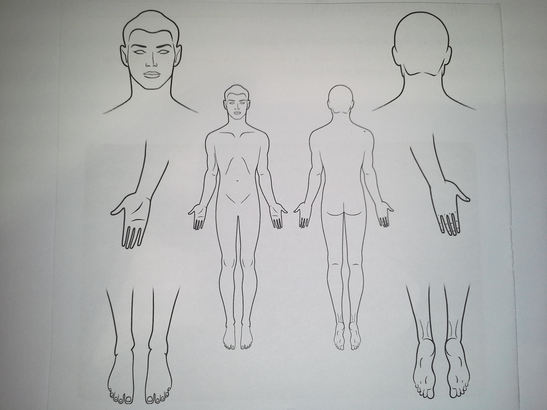
RE LI
LI RE

RE LI
LI RE

RE LI LI RE

- Hoeveel pijn heeft u op een schaal van 0 tot 10? (aanduiden met een kruisje)
Geen pijn Meest erge pijn
overdag 0 10

Geen pijn Meest erge pijn
‘s nachts 0 10

- Wanneer zijn uw pijnklachten begonnen?
O Minder dan 3 maanden geleden
O Tussen de 3 en de 6 maanden geleden
O Langer dan 6 maanden geleden
O Meer dan 1 jaar geleden

- Is dit de eerste maal dat u deze pijnklachten ondervindt?
O Neen O Ja

- Had u al eens een ziekenhuisopname omwille van uw pijnprobleem?
O Neen
O Indien ja (waar, wanneer?)
......................................................................................................................
……………………………………………………………………………………………………..
……………………………………………………………………………………………………..

- Werd u al geopereerd omwille van uw pijnprobleem?
O Neen
O Ja

Waar | Wanneer | Type Ingreep

- Werd u in het verleden reeds behandeld in een ander pijncentrum?
O Neen
O Indien ja, (waar, waarom, hoe lang, reden van stopzetting)
………………...........................................………………………………………
………………………………………………………………………………………………………………………………………………………………………………

- Bent u momenteel werkonbekwaam omwille van uw pijnklachten?
O Neen O ≤ 14 dagen O ≥ 14 dagen O Ja
Had u al contact met een adviserende geneesheer?
O Neen O Ja
- Ligt een arbeidsongeval aan de basis van uw pijnklachten?
O Neen
O Ja: is uw verzekeringsdossier afgerond?
O Neen O Ja
- Is er reeds een opvolgraadpleging gepland bij uw huisarts of de verwijzende arts?
O Neen O Ja

- Welke thuismedicatie neemt u, gelieve hieronder in te vullen of een lijst mee te brengen.

Medicament | Dosis

- Bent u allergisch of overgevoelig aan medicatie?
O Neen O Ja,welke?..................................................
………………………………………………………………………………………………………………

- Bent u zwanger of zou u het mogelijks kunnen zijn?
O Neen O Ja

- Neemt u één van de bloedverdunners vermeld in de lijst op pagina 5?
0 Neen O Ja,welke?..................................................

identificatiesticker

GEÏNFORMEERDE TOESTEMMING

Ik verklaar deze brochure tijdig te hebben ontvangen, volledig te hebben gelezen en volledig te begrijpen. Ik kreeg voldoende tijd om bijkomende vragen te stellen.
Ik verklaar alle gevraagde informatie (allergie, inname van bloedverdunners,…) volledig en naar waarheid te hebben verstrekt.
Ik verklaar akkoord te gaan met de behandeling.
 | Datum | Uur | Handtekening | VAS | PGIC
1 |  |  |  | /100
2 |  |  |  | /100
3 |  |  |  | /100

Breng deze brochure & ingevulde pijnvragenlijst altijd mee als u naar het pijncentrum komt

EIGEN NOTITIES
………………………………………………………………………………………………………………………………………………………………………………………………………………………………………………………………………………………………………………………………………………………………………………………………………………………………………………………………………………………………………………………………………………………………………………………………………………………………………………………………………………………………………………………………………………………………………………………………………………………………………………………………………………………………………………………………………………………………………………………………………………………………………………………………………………………………………………………………………………………………………………………………………………………………………………………………………………………………………………………………………………………………………………………………………………………………………………………………………………………………………………………………………….;………………………………………………………………………………………………………………………………………………………………………………………………………………………………………………………………………………………………………………………………………………………………………………………………………………………………………………………………………………………………………………………………………………………………………………………………………………………………………………………………………………………………………………………………………………………………………………………………………………………………………………………………………………………………………………………………………………………………………………………………………………………………………………………………………………………………………………………………………………………………………………………………………………………………………………………………………………………………………………………………………………………………………………………………………………………………………………………………………………………………………………………………………………………………………………………………………………………………………………………………………………………………………………………………………………………………………………………………………………………………………………………………………………………………………………………………………………………………………………………………………

